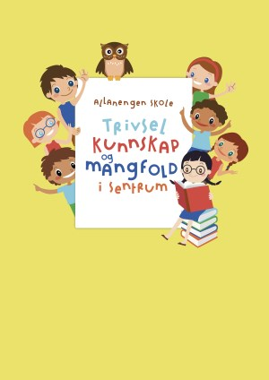
Timeplan uke 18

Innføring 3
Mandag  Monday  29.04 | 08.30-09.15  Begreper:  Ukeplan  Lekser | 09.30-11.00  Muntlig:  Gr.1 Aski Raski  Gr.2 Dyr på gården | 11.30-13.00  Regning:  Vi lager et kirkecollage
Tirsdag  Tuesday  30.04 | 08.30-09.15  Begreper:  Tur | 09.30-11.00  Gym:  Vi går til Folkeparken | 11.30-13.00  Stasjoner:  Tur i natur | 07.30-08.15  Skolefrokost
Onsdag  Wednesday  01.05 | 08.30-09.15  1.mai | 09.30-11.00  Fridag | 11.30-13.00  Arbeidernes dag
Torsdag  Thursday  02.05 | 08.30-09.15  Muntlige øvelser  Vi har språkøvelser | 09.30-11.00  Engelsk: | 11.30-13.00  Regning:  Statistikk | 13.15 – 14.00  FYSFOS  Fysisk aktivitet
Fredag  Friday  03.05 | 08.30-09.15  K&H:  Ugly dolls | 09.30-11.00  K&H:  Ugly dolls  Lesestund | 11.30-13.00  Arbeidstime  Norsk start

Til tirsdag | Les om kråka og svar på spørsmålene. | Les sangen og skriv den i skriveboken din | Lag tre setninger med ukas ord. | Øv på ukas ord og begreper i rød bok
Til onsdag | Les om standfugler og svar på spørsmålene | Les sangen | Lag tre setninger med ukas ord. | Øv på ukas ord og begreper i rød bok
Til torsdag

Til fredag | Les om trekkfugler og svar på spørsmålene | Les sangen | Lag tre setninger med ukas ord. | Øv på ukas ord og begreper i rød bok

Månedens verdi | Ansvar
Mål | Jeg kan ta ansvar for egne holdninger.
Månedens læringsstrategier | Å skrive en tekst med innledning, midtdel og avslutning.

Ukas begrep |  | Ukas ord - natur
Et rovdyr  Et rovdyr spiser andre dyr.  Et rovdyr spiser kjøtt og fisk.  Rovdyr har spisse tenner og skarpe klør  Skriv navnet på fem rovdyr:  En planteeter  En planteeter spiser planter.  Den spiser, blader, blomster, bær,  greiner, kvister og gress.  Planteetere kan bo sammen med  mennesker,  i skogen eller på fjellet.  Skriv navnet på fem planteetere: |  | Fugler i naturen  Et pattedyr.  Alle pattedyr gir melk til ungene sine.  Ungene får melk av pattene til moren.  Pattedyr har pels.  De kan ha glatt, myk, krøllete eller tykk pelse  Selv om pattedyr er veldig forskjellige,  har alle pattedyr fire bein.  - to forbein og to bakbein.  Skriv navnet på fem pattedyr:  En spurv  En kjøttmeis  En dompap  Ei kråke  Ei måke  Ei and  Ei ugle  En ørn  Ei svane  En hakkespett  Ei due  Et fuglereir med egg  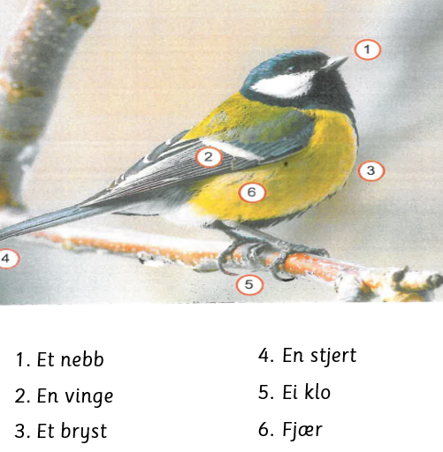

Beskjeder/info
Taco sammen med innføring 1 og 2, ble en suksess.
Elevene spiste godt og hadde en hyggelig stund.
På tirsdag skal vi på tur til Folkeparken / Lasken. Kle dere etter været og ta med nok mat og drikke.
Onsdag er det fridag, da er skoler og butikker stengt.
Ta kontakt hvis det skulle være noe
Ønsker dere ei fin uke.
Epost  Oleanna.Joakimsen.Langaas@kristiansund.kommune.no  Tlf: 97189610 | Allanengen skoles hjemmeside  https://www.minskole.no/allanengen | Telefon sentralbord  71 57 55 50
Jeg har kontaktlærertime på tirsdager fra kl.08.30 – 09.15. Ta kontakt hvis dere lurer på noe. Tlf: 97189610

